INSTRUCTIONS ORIGINALES


Débroussailleuse et coupe-bordure thermique
RACD314T-1
MANUEL D’INSTRUCTIONS
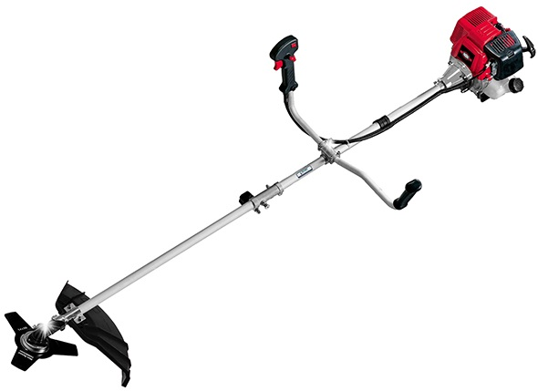

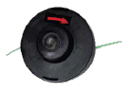

LIRE ATTENTIVEMENT CE MANUEL D’INSTRUCTION AVANT D’UTILISER L’OUTIL

BUILDER SAS

32, rue Aristide Bergès - ZI 31270 Cugnaux - France
Made in PRC

SOMMAIRE

- INSTRUCTIONS DE SECURITE 3

- VOTRE PRODUIT 9

- ASSEMBLAGE 12

- REMPLISSAGE HUILE ET ESSENCE 17

- OPERATION 19

- MAINTENANCE ET RANGEMENT 21

- DECLARATION DE CONFORMITE 23
- GARANTIE 24
- PANNE PRODUIT 25
- EXCLUSIONS DE GARANTIE 26

- INSTRUCTIONS DE SECURITE
- ATTENTION! Lorsque vous utilisez ce type d’outils, des précautions de base doivent toujours être suivies pour réduire le risque d'incendie et de blessures.
- Lisez attentivement toutes ces instructions avant d'essayer d'utiliser ce produit et conservez ces instructions. Soyez familier avec toutes les opérations décrites dans cette notice d'utilisation. Ce produit doit être utilisé et opéré par des utilisateurs expérimentés.
- Les utilisateurs inexpérimentés doivent d’abord être formés à toutes les opérations par un professionnel.
- Si vous donnez cette machine à d'autres personnes, veuillez-leur fournir également cette notice d’utilisation.
- Prenez en compte tous les marquages apposés sur le produit (symboles, étiquettes, informations techniques, etc.). Les symboles sont expliqués dans cette notice.
- Utilisez cette machine comme décrit dans cette notice. Il est strictement interdit d’utiliser cet outil pour d’autres applications que celles décrites dans cette notice.
- Le non- respect de ces instructions peut entraîner des blessures graves et, dans certains cas, peut-être même la mort.
- Ce produit est destiné à un usage domestique privé seulement. Ne l’utilisez pas à des fins commerciales.
- La réglementation nationale peut limiter l'utilisation de la machine.
- Les personnes âgées de moins de 18 ans ne doivent pas utiliser ce produit.
- Gardez à l'esprit que l'opérateur ou l'utilisateur est responsable des accidents ou des risques à d'autres personnes ou à leurs biens.
- AVERTISSEMENT: n'utilisez pas l'appareil lorsque vous êtes fatigué, malade ou sous l'influence de l'alcool ou d'autres drogues.
- N’utilisez pas l'outil si vous n'êtes pas dans une condition physique adéquate.
- Cet outil est destiné à être utilisé en plein air. Ne l'utilisez jamais en intérieur.
- Sécurisez la machine pendant son transport pour éviter la perte de carburant, les dommages ou les blessures; installez toujours le dispositif de protection sur la lame, vérifiez le bouchon du réservoir de carburant et ne transportez pas l'outil à l'envers.
- Gardez les personnes et les animaux éloignés de la zone de travail. Les enfants et les personnes qui ignorent comment utiliser cet outil ne doivent pas le toucher et le manipuler.
- Gardez les personnes à au moins 15 m de la machine lors de l’opération.
- Utilisez le produit seulement sous la lumière du jour ou sous une bonne lumière artificielle.
- Lors de l'utilisation de la machine, portez toujours un équipement de protection complet comprenant un casque de sécurité, un masque de protection, une protection auditive, une protection oculaire, des gants de protection, des chaussures antidérapantes et des vêtements de protection. L'équipement de protection doit être conforme aux normes européennes.
- Portez des vêtements appropriés. Ne portez pas de vêtements à manches lâches ou déboutonnées. Ne portez pas de bijoux qui peuvent entrer en contact avec les pièces rotatives. Si vous avez les cheveux longs, attachez-les et portez un casque de sécurité approprié.
- Ne faites pas fonctionner cet outil avec des protections endommagées ou sans protections installées.
- Gardez les mains et les pieds éloignés des parties coupantes en tout temps et surtout lorsque que vous allumez et éteignez et l’outil.
- N’utilisez pas l’outil dans un endroit où la ventilation est mauvaise. L'émission de gaz peut provoquer des blessures.
- N’utilisez pas l’outil en présence de liquides ou gaz inflammables.
- Gardez la zone de travail propre. Avant de travailler, inspectez la zone de travail et enlevez tous les matériaux et objets qui pourraient causer des accidents.
- Ne forcez pas l'outil.
- Utilisez seulement les accessoires fournis ou recommandés par le fabricant. L'utilisation d’accessoires non recommandées (telles que des chaînes pivotantes en métal et des lames à fléaux) peut entraîner un accident. Demandez conseil à votre revendeur.
- Restez les pieds bien fermes au sol; gardez un bon équilibre pendant le fonctionnement. Utilisez toujours le harnais fourni.
- Garez une posture de travail correcte; restez debout, ne vous penchez pas. Les positions de travail doivent être modifiées régulièrement.
- Inspectez toujours la machine avant et après son opération. Si l'outil est endommagé ou présente un défaut, arrêtez de l’utiliser et amenez-le à un service autorisé pour contrôle et réparation.
- Éteignez l'outil après son utilisation, lors de transport, lorsque vous le laissez sans surveillance, lors du remplacement de pièces et avant son entretien.
- Soyez concentré lorsque vous utilisez l'outil. Regardez ce que vous faites, ayez du bon sens.
- Retirez la protection de la lame avant l'utilisation de l'outil.
- Une pièce endommagée doit être correctement réparée ou remplacée par un centre de service autorisé, sauf indication contraire dans cette notice d’utilisation.
- N’utilisez pas l'outil si l’interrupteur ne fonctionne pas (s’il est impossible de le mettre sur ON ou OFF).
- Arrêtez immédiatement l'outil en cas de dysfonctionnement du moteur ou en cas bruit inhabituel.
- N’utilisez pas l'outil si le démarreur est endommagé.
- Lorsqu'elle n’est pas utilisée, la machine doit être stockée dans un endroit sec fermé à clé, hors de la portée des enfants.
- Éteignez toujours la machine:
- À chaque fois que vous la laissez sans surveillance;
- Avant toute inspection et maintenance;
- Après avoir heurté un objet étranger;
- Lorsque qu’elle commence à vibrer anormalement;
- Lors du remplacement de pièces.
- Transportez toujours l'outil en tenant la poignée
- N’utilisez pas l’outil sur un sol glissant.
- N’utilisez pas l’outil sur des pentes raides et glissantes.
- Lorsque vous planifiez vos sessions de travail, prévoyez suffisamment de temps pour le repos. Limitez le temps d’utilisation en continu de l’outil. Par exemple, faites des sessions de 30 ~ 40 minutes entrecoupées d’une pause de 10 ~ 20 minutes. Travaillez au maximum deux heures par journée.
- Gardez les poignées sèches, propres et dépourvues d’huile et de graisse. Des poignées grasses, huileuses sont glissantes et provoquent ainsi une perte de contrôle.
- Attention à l’utilisation lors de la machine lorsqu’il pleut et lors d’un temps orageux. N’utilisez pas la machine lors d’éclairs et d’orages.
- N’utilisez pas l'outil dans des endroits humides.
- Avertissement - Lors de l'utilisation de l'outil, faites attention aux émissions de gaz d'échappement ; évitez d'y être exposé et portez un équipement de protection.
- Pour les machines avec embrayage, vérifiez régulièrement que l'accessoire de coupe cesse de tourner lorsque le moteur tourne au ralenti.
- Vérifiez l'outil avant et après utilisation. Vérifiez les fixations desserrées, les fuites de carburant et les pièces endommagées, telles que les fissures dans l'accessoire de coupe. Si l'outil est endommagé, si des pièces sont manquantes ou rencontrent des dysfonctionnements, n'utilisez pas l'outil et apportez-le à un agent de service pour inspection et réparation.
- Vérifiez l'outil après une chute ou lors d'autres impacts pour identifier tout défaut significatif; si des défauts sont constatés, arrêtez d'utiliser l'outil et apportez-le à un agent de service pour inspection et réparation.

Manipulation des carburants
- Redoublez de prudence lors de la manipulation des carburants. Ils sont inflammables et les vapeurs sont explosives.
- Ne retirez jamais le bouchon de carburant ou n’ajoutez pas du carburant lorsque la machine est allumée. Éteignez l’outil et laissez le moteur et les composants d'échappement refroidir avant de faire le plein.
- Ne fumez pas.
- Ne faites jamais le plein à l'intérieur d’un local.
- Ne rangez jamais l’outil et dans des endroits où il peut avoir une flamme nue, comme près d'un chauffe- eau.
- Si du carburant s’est renversé, ne tentez pas de démarrer la machine, mais déplacez-la plutôt loin du déversement avant de commencer son utilisation. Veuillez nettoyer tout déversement de carburant.
- Replacez et serrez toujours le bouchon du réservoir après le ravitaillement.
- Suivez strictement les instructions de cette notice pour le remplissage en carburant de l'outil.

Maintenance et rangement
- Éteignez l‘outil et attendez qu’il se soit complètement à l’arrêt.
- Laissez la machine refroidir avant d'effectuer toute inspection, réglages, maintenance, entretien et le rangement.
- L'entretien et le nettoyage doivent toujours être effectués après utilisation. Suivez les instructions données dans cette notice pour l'entretien, le nettoyage et le rangement.
- Rangez l'outil dans un endroit où la vapeur de carburant n'atteindra pas une flamme ou une étincelle.
- Lors du transport, de l'entretien et du stockage, installez toujours le dispositif de protection sur la lame métallique.
- Lorsque la machine est entreposée pendant une longue période, vidangez le réservoir de carburant, nettoyez les pièces. Placez la machine dans un endroit sûr.

Causes de rebonds et prévention par l’opérateur
- Le rebond est une réaction soudaine d’un accessoire rotatif pincé ou accroché (ou de tout autre accessoire). Le pincement ou l'accrochage provoque un arrêt rapide de l'accessoire rotatif qui, à son tour, fait basculer l’outil dans la direction opposée.
- Le rebond est le résultat d'une mauvaise utilisation de l'outil et/ou des procédures ou des conditions d'utilisation et peut être évité en prenant les précautions appropriées comme indiqué ci-dessous.
- Ne placez jamais votre main à proximité de l'accessoire rotatif. L'accessoire peut rebondir sur votre main.
- Ne placez pas votre corps dans la zone où l'outil se déplacera si le rebond se produit. Le rebond propulsera l'outil dans la direction opposée au mouvement.
- Les coins et bords tranchants ont tendance à accrocher l'accessoire rotatif et à provoquer une perte de contrôle ou un rebond. Prenez une extrême précaution lors de l’utilisation de l’outil sur des bords tranchants.

Risques résiduels
Même si vous utilisez ce produit en conformité avec toutes les exigences de sécurité, les risques potentiels de blessures et de dommages demeurent. Les dangers suivants peuvent survenir:
- Il y a des conséquences néfastes de la santé résultant de l'émission de vibrations si le produit est utilisé sur de longues périodes de temps ou pas gérée de manière adéquate et correctement entretenu. Les vibrations peuvent produire la maladie dit du «doigt blanc». Si l'un des symptômes du syndrome du «doigt blanc» apparait, consultez immédiatement un médecin. Les symptômes du «doigt blanc» comprennent: engourdissement, perte de sensibilité, chatouillements, picotements, douleur, perte de force, changements de couleur ou condition de la peau. Ces symptômes apparaissent généralement sur les doigts, les mains ou les poignets. Le risque augmente à basses températures. Afin de réduire ce risque, veuillez porter des gants et gardez vos mains au chaud. Limitez le temps d’opération.
- Il y a un risque de perte auditive en cas d’utilisation prolongée, en particulier en cas de non-port d’une protection auditive. Il faut toujours porter une protection auditive et limiter le temps d’opération.
- Coupures si aucun équipement de protection approprié n'est porté.
- Inhalation de particules et de gaz d'échappement si aucun masque de protection n'est porté.
- Contact avec des objets projetés.
- Brûlures en touchant des surfaces chaudes.

Utilisation prévue
Cette machine peut être utilisée avec le fil de coupe comme coupeuse pour couper l'herbe et les mauvaises herbes de petite épaisseur et en petite quantité et avec la lame de coupe comme coupe-brosse pour la coupe d'une végétation plus dense. Cette machine ne doit pas être utilisée pour la coupe ou d'autres opérations de coupe où l'outil de coupe doit être soulevé au-dessus du sol. Cette machine n'est autorisée que pour une utilisation privée. Toute autre utilisation ou modification de cette machine est interdite et comporte des risques élevés.

Explication des symboles


Symbole d’avertissement


Lire le manuel d’instructions


Porter une protection de sécurité: protection oculaire, auditive et un casque


Porter des gants de sécurité



Porter des chaussures de sécurité


ATTENTION ! Gaz d’échappement



Ne fumer pas et ne pas utiliser l’outil près de flammes nues



Les parties accessibles peuvent être chaudes pendant l’utilisation

 Attention! Risque de rebond
 Garder les personnes éloignes, à au moins 15m


Attention ! L’outil peut entrer en contact avec objets volumineux. Ceci peut créer une perte de contrôle et des blessures

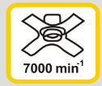 Vitesse de l’accessoire
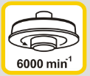 Vitesse de l’accessoire
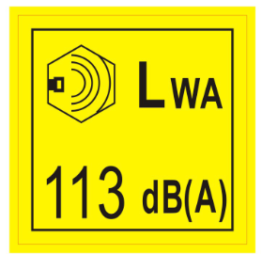 Puissance sonore garantie
 Faire attention aux éléments coupants!

- VOTRE PRODUIT

- Description
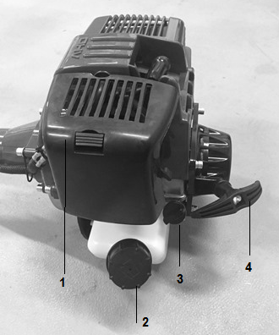
- Filtre à air
- Réservoir essence
- Réservoir d’huile
- Démarreur

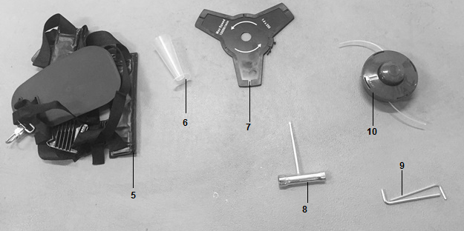

- Harnais
- Récipient pour huile
- Lames trois dents
- Clés
- Clés/clés de verrouillage
- Tête de coupe avec fil en nylon
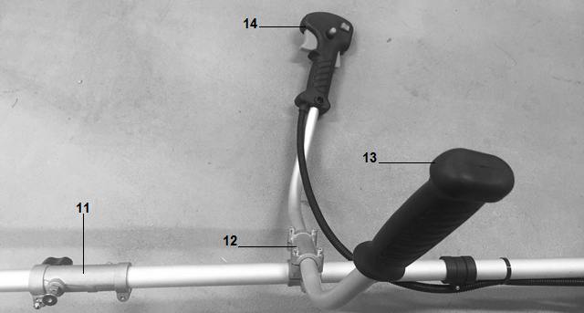
- Assemblage des bars
- Support de la poignée
- Poignée
- Poignée avec gâchette de l'accélérateur, interrupteur ON/OFF et verrouillage de la gâchette de l'accélérateur

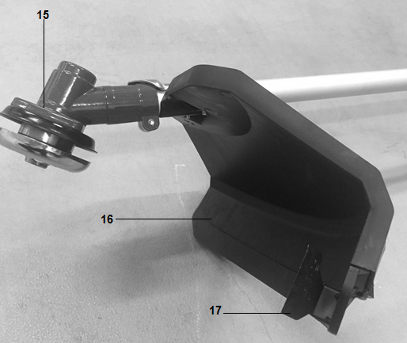
- Tête d’installation
- Carter de protection
- Dispositif de coupe du fil en nylon

- Données techniques

Cylindrée | 31cm³
Vitesse maximale | Débroussailleuse: 9300min-¹  Coupe bordure: 8000min-¹
Puissance maximale | 0,7kW
Poids | Réservoir vide: 7,3kg  Réservoir vide avec accessoire spécifique: 8kg  Réservoir plein avec accessoire spécifique: 8,5kg
Volume du réservoir d’essence | 0,7l
Volume du réservoir d’huile | 0,08l
Diamètre de coupe | Coupe bordure: 480mm  Débroussailleuse: 255mm
Épaisseur de coupe | Débroussailleuse: 1,4mm (lame métal)  Coupe bordure: 2,4mm (ligne flexible non métallique)
Dents | Débroussailleuse: pièce unique (trois dents en métal)  Coupe bordure: 2 lignes (ligne flexible non métallique)
Diamètre central du trou de la lame | 25,4mm (lame métal)
Fréquence de rotation maximum de la broche | Débroussailleuse: 7000min-¹  Coupe bordure: 6000min-¹
Lame | JINLIFU, 10000/min (1.4X255)
Fil en nylon | ROYAL, 10000/min
Ratio | 4:3
Moteur | 139F ROYAL
Vitesse au ralenti | 3100±400min-¹
Vitesse d’embrayage | 4500min-¹
Vibrations | Débroussailleuse:  - Poignée gauche: 7,06m/s²  - Poignée droite: 6,87m/s²  K=1.5 m/s²  Coupe bordure:  - Poignée gauche: 6,86 m/s²  - Poignée droite: 6,67 m/s²,  K=1.5 m/s²
Niveau de pression sonore mesuré LpA dB(A) | Débroussailleuse: 92.5dB(A) K= 3dB(A)  Coupe bordure: 93.3dB(A) K= 3dB(A)
Niveau de puissance sonore mesuré LwA dB(A) | Débroussailleuse: 107.4dB(A) K= 3dB(A)  Coupe bordure: 108.2dB(A) K= 3dB(A)
Niveau de puissance sonore garantie | 113dB(A)

- ASSEMBLAGE

- Installation du tube sur l’outil
- Dévissez le boulon (1) et enlevez le bouchon de vis (2). Voir Fig. 1.
- Insérez la barre dans le connecteur (Fig. 2).
- Assurez-vous d’avoir fixé la goupille dans le trou du tube (1). Remettez le bouchon de vis (2) et vissez le boulon sur la vis (3). Voir Fig. 3.

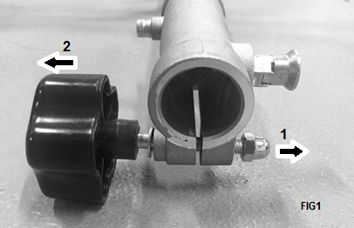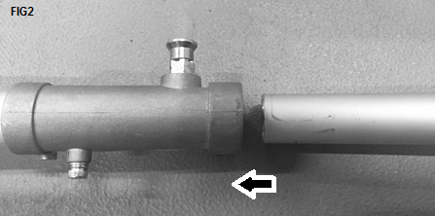
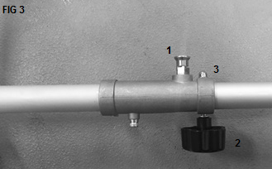

- Installation de la poignée
- Dévissez le support et enlevez-le (Fig. 4).
- Installez la poignée sur le support (Fig. 5).
- Remettez le support et vissez-le avec les quatre vis (Fig. 6).
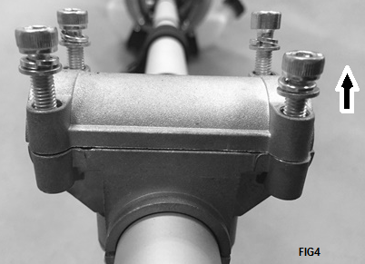

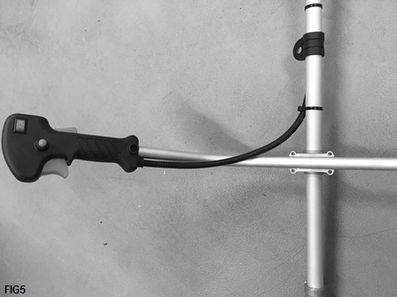

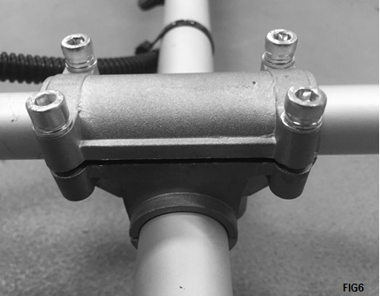

- Installation du carter of protection
- Enlevez les vis se trouvant sur le carter of protection (fig. 7).
- Installez the tube sur le carter of protection. Assurez-vous d’avoir installé le carter dans la bonne position (Fig. 8).
- Vissez le carter sur le tube avec les deux vis (Fig. 9).

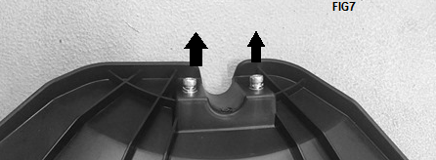

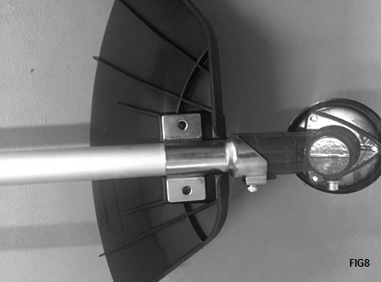
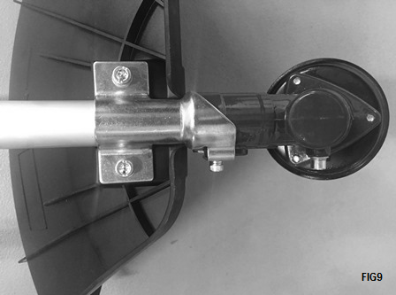

- Installation de la tête coupe avec fil en nylon (pour les travaux de coupe bordure)
- Insérez un outil de blocage en métal dans le trou de l’entrainement dans la tête d’installation (ils doivent être bien alignés). (Fig. 10).
- Enlevez le couvercle et l’écrou de maintien (Fig. 11).
- Installez et vissez la tête de coupe. Assurez-vous qu’elle soit bien installée.
- Enlevez ensuite l’outil de blocage.
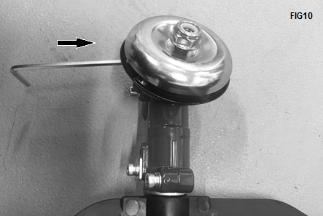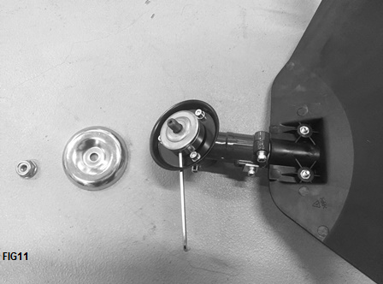

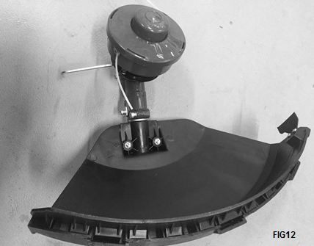

- Installation of metal blade (for brush cutter operation)
- Insérez un outil de blocage en métal dans le trou de l’entrainement et dans la tête d’entrainement (ils doivent être bien alignés). (Fig. 10).
- Enlevez le couvercle et l’écrou de maintien (Fig. 11).
- Installez, dans l’autre suivant sur la tête d’entrainement: la lame, le couvercle et enfin l’écrou de maintien (Fig. 13).
- Enlevez l’outil de blocage.
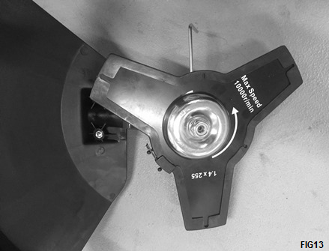

REMARQUE
Après l'installation, vérifiez toujours si l'installation a été correctement effectuée. Si la lame n'est pas bien été installée, elle vibrera excessivement et causer des blessures et accidents. Lors de l'opération, si des vibrations anormales surviennent, arrêtez immédiatement l'outil et vérifiez l'installation.

- REMPLISSAGE EN HUILE ET ESSENCE

- Essence
- Attention: l'essence est très inflammable. Conservez le carburant dans des récipients spécialement conçues à cet effet.
- Ne remplissez le réservoir qu'à l'extérieur et ne fumez pas pendant l'opération. Évitez les étincelles ou les flammes nues près du carburant.
- Remplissez le réservoir avant de démarrer le moteur. N’ajoutez pas le carburant lorsque le moteur tourne toujours ou si le moteur est encore chaud. Ne retirez jamais le bouchon du réservoir d'essence lors de l’opération de l’outil.
- Serrez complètement et correctement le bouchon du réservoir.
- Remplissez le réservoir sur le sol.
- Le moteur doit être démarré à une distance d'au moins 3 mètres de l'endroit où le réservoir d'essence a été rempli.
- Évitez de renverser du carburant: Lorsque de l'essence est renversée, ne démarrez pas la machine et évacuez-la d'où l'essence a déversé pour éviter d'éventuelles sources d'incendie.

Ce type d'outil est conçu pour être utilisé avec de l'essence sans plomb. L'utilisation d'essence sans plomb réduit la pollution, ce qui va dans l'intérêt de votre santé et la protection de l'environnement. L'utilisation d'essence ou d'huile de moindre qualité peut endommager les joints d'étanchéité, les conduits ou le réservoir d'essence.
Les émissions des gaz d'échappement sont régulées par les caractéristiques techniques de base du moteur et de ses composants (carburation, réglage des bougies, contrôle des ouvertures d'échappement et des temps de fermeture) en l'absence d'accessoires ou d'un catalyseur lors de la combustion.
Remplissage du réservoir
- Dévissez le bouchon du réservoir de carburant.
- Remplissez le réservoir à 80% de sa capacité.

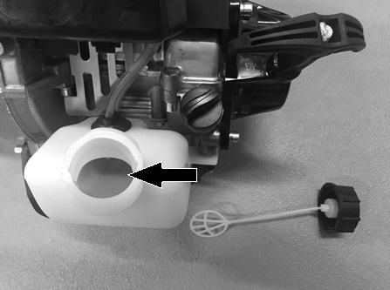
- Refermez le réservoir de carburant avec son bouchon. Nettoyez le bouchon. Vérifiez la zone la zone de remplissage; nettoyez tout débordement.

- Huile
- Ouvrez le réservoir d'huile.
- En utilisant le récipient fourni, versez l'huile dans le réservoir. Ne le remplissez pas trop.
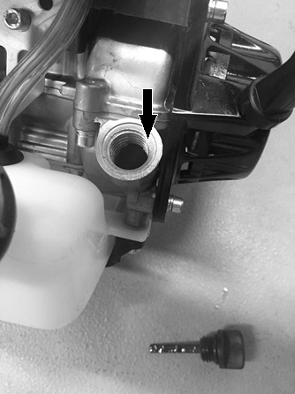

- Fermez le réservoir. Essuyez tout débordement.
Information
Huile recommandée: Nous recommandons l'utilisation d'huile de haute qualité classée SF, SG, SH, SJ ou plus. N’utilisez pas d'additifs spéciaux.
Les températures externes déterminent la viscosité de l’huile.
  - Au-dessous de 4°C, l'utilisation d’une huile SAE 30 provoque des démarrages difficiles;
  - Au-dessus de 27°C, l'utilisation d’une l'huile 10W-30 peut augmenter la consommation d'huile. Vérifiez le niveau d'huile régulièrement.

Vérification du niveau d'huile
- L'outil doit être éteint.
- Retirez la jauge du réservoir d'huile et essuyez-la.
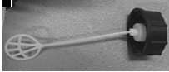
- Insérez la jauge du réservoir d'huile dans le réservoir, sans la visser, puis retirez-la pour vérifier le niveau d'huile.
- Si le niveau d'huile est près ou en dessous de la limite inférieure de la jauge, retirez la jauge et remplissez le réservoir d'huile jusqu'à la limite supérieure de la jauge (bord inférieur de la jauge).
- Remettez la jauge du réservoir d'huile.

- OPERATION

- Démarrage de l’outil
- Mettez l’interrupteur ON/OFF sur la position “ON” (I).
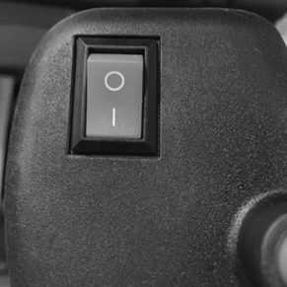
- Tirez sur le démarreur jusqu’au démarrage de l’outil.
- Poussez et tenez le verrouillage de la gâchette (1) puis la gâchette (2) pour commencer l’opération.
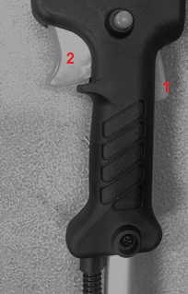

- Arrêt de l’outil
- Relâchez la gâchette et le verrouillage de la gâchette.
- Mettez l’interrupteur ON/OFF sur la position OFF (O).
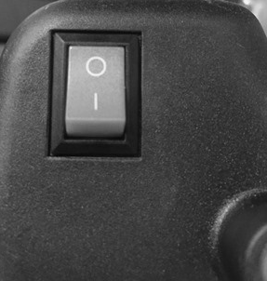

- Fonctionnement du coupe-herbe

Coupe
Il s’agit d’alimenter avec précaution l’outil avec la matière que l’on désire tailler.
Inclinez la tête doucement afin de projeter les déchets loin de vous. Si vous travaillez en présence d’obstacles tels que clôtures, murs ou arbres, l’approche doit se faire depuis un angle où tous les déchets qui vont rebondir sur l’obstacle ne seront pas susceptibles de vous atteindre. Manipulez doucement la machine jusqu’à ce que l’herbe soit coupée au ras de l’obstacle mais ne l’enrayez pas (suralimentation) dans l’obstacle. Si vous travaillez près d’un grillage ou de clôtures en maillon, attention aux câbles. Si vous allez trop loin, le fil s’enrayera dans les câbles. La coupe peut être effectuée en taillant les pieds des mauvaises herbes un par un. Placez la tête de la débroussailleuse près du pied de la mauvaise herbe, jamais plus haut car la mauvaise herbe pourrait être happée par le fil. Au lieu d’être coupé, la mauvaise herbe pourrait s’enrouler sur l’axe de la débroussailleuse, il est recommandé d’utiliser l’extrémité du fil pour élimer le pied doucement.

Scalper et tailler
Ces deux manipulations peuvent être effectuées avec la tête à fil inclinée en angle abrupt. Scalper c’est tailler la pousse sans abimer le sol.
Tailler et couper l’herbe lorsqu’elle elle a poussé sur un chemin ou une route.
Au cours de ces deux manipulations, tenez l’appareil en angle abrupt et dans une position où les déchets, ainsi que toute la terre déplacée et les pierres, ne soient pas projetés vers vous-même s’ils rebondissent sur une surface dure. Bien que le croquis montre comment tailler et scalper, chaque utilisateur doit trouver l’angle et la position qui lui conviennent le mieux.

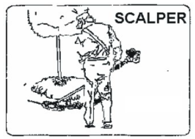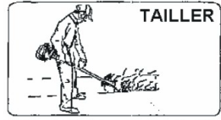
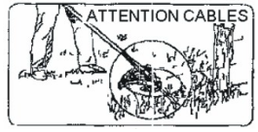

- Fonctionnement de la débroussailleuse
- N’utilisez pas la débroussailleuse pour couper des arbres
- Utilisez toujours le harnais pour l’épaule.
- Ajustez à la fois le harnais et sa fixation à l’appareil de façon à ce que ce dernier soit suspendu de quelques centimètres au-dessus du niveau du sol. La tête coupante et la protection métallisée contre les déchets doivent être nivelées quel que soit la direction de la coupe. Harnachez l’appareil à la droite du corps.
- Ne coupez pas avec une lame en métal émoussée, fissurée ou endommagée.
- Avant de couper les pousses, vérifiez qu’il n’existe pas d’obstacles tels que rochers, pieux en métal ou maillons de câbles provenant de clôtures cassées. Si l’obstacle ne peut être supprimé, marquer son emplacement afin de l’éviter avec la lame. Les pierres et le métal émousseront ou endommageront la lame. Les câbles peuvent happer la tête de la lame et la faire rebondir ou la projeter en l’air.

Fauchage
Il s’agit de couper en balançant la lame en forme d’arc. Cette méthode dégage rapidement les surfaces recouvertes d’herbe et les mauvaises herbes. Ne pas faucher pour couper les mauvaises herbes trop touffues ou les pousses boisées.
On peut faucher dans plusieurs directions, soit une seule, ce qui a pour effet de projeter les déchets loin de vous.
En utilisant le tranchant de la lame, cette dernière tournera loin de vous. Inclinez légèrement la lame du même côté. Vous serez atteint par quelques déchets si vous fauchez dans plusieurs directions.
Couper exclusivement avec le côté de la lame qui permet que les déchets soient projetés loin de vous.
En cas de rebond, la lame peut s’émousser. Si la lame est émoussée ou abimée, l’appareil ne doit pas être utilisé.
Ne pas forcer la lame à couper. Ne pas modifier l’angle de la coupe après avoir taillé du bois. Éviter de presser ou d’utiliser un levier qui pourrait plier ou fissurer la lame.

- ENTRETIEN ET RANGEMENT

Avant tout travail de maintenance, la machine doit être éteinte et complètement refroidie. L'entretien doit être assuré régulièrement et doit être effectué conformément aux instructions fournies dans ce manuel d'instructions. Une machine propre et bien entretenue augmente sa durée de vie et son efficacité. Un entretien incorrect peut provoquer des dommages, des accidents et rendre l'outil inutilisable à court terme. Tout autre entretien, modification ou réparation doit être effectué par un professionnel qualifié. N'immergez pas l'outil dans l'eau ou tout autre liquide.

  - Filtre à air
La poussière accumulée dans le filtre à air réduit l’efficacité de l’appareil, augmente la consommation du carburant et permet aux particules abrasives d’entrer dans le moteur. Changez le filtre à air aussi souvent que nécessaire et le maintenir propre.
La poussière accumulée sur les surfaces légères peut aisément être éliminée en secouant le filtre. Les dépôts plus importants doivent être nettoyés à l’aide d’un dissolvant approprié.
Pour nettoyer le filtre, retirez le couvercle du filtre et retirez le filtre.

  - Ajuster le carburateur
NOTE: n’ajustez pas le carburateur si ce n’est pas nécessaire.
En cas de problèmes avec le carburateur, s’adresser au distributeur agréé. Un ajustement non approprié peut endommager l’appareil et annuler la garantie.

  - Filtre du carburant
Le réservoir est pourvu d’un filtre. Le filtre est placé dans le réservoir et peut être sortit grâce à un fil recourbé ou un crochet par l’orifice de remplissage du réservoir.
Examinez le filtre du carburant de façon périodique. Ne permettez pas à la poussière de pénétrer dans le réservoir. Un filtre obstrué rendra difficile ou anormale la mise en marche de l’appareil, ainsi que rendra anormale la performance de l’appareil.
Remplacez le filtre lorsqu’il est sale.
Lorsque l’intérieur du réservoir est sale, il peut être nettoyé en le rinçant avec de l’essence.

  - Vérification de la bougie
N’enlevez pas la bougie lorsque l’appareil est encore chaud afin d’éviter d’endommager les fils conducteurs.
  - Nettoyez ou remplacer la bougie en cas d’encrassement dû à des dépôts huileux.
  - Remplacez la bougie si l’extrémité de l’électrode centrale est usée.

  - Manipulation et transport
- Le moteur doit être éteint lorsque l'outil est déplacé entre les zones de travail
- Une fois le moteur arrêté, le silencieux reste chaud. Ne touchez jamais les parties chaudes telles que le silencieux.
- Assurez-vous que le carburant ne se vide pas du réservoir.
- Transportez l'outil de manière à éviter toute perte de carburant, blessures et dégâts.
- Démontez la tête de coupe et la lame avant le transport et le stockage. Placez la lame dans son emballage.

  - Lame
Toujours nettoyer et meuler la lame, vérifier si la lame est bien installée avant utilisation et vérifier si la lame est endommagée si elle rencontre des obstacles. Si elle n'est pas utilisée pendant une longue période, nettoyer la surface de la lame et appliquer du lubrifiant pour éviter la rouille.

  - Coupe-herbe
Remplacement du fil dans la tête de coupe
- Poussez la languette située sur le boîtier de la tête de coupe et tournez le boîtier pour l’ouvrir (suivez les indications sur le boîtier).
- Retirez le fil.
- Pour réinstaller un nouveau fil de coupe, passez d'abord les deux extrémités du fil sur les trous situés sur le boîtier.
- Placez le fil dans le boîtier. Tirez correctement et équitablement le fil à l’extérieur de l’outil.
- Placez le couvercle sur le boîtier et tournez-le pour le verrouiller.

  - Rangement
  - Examinez, nettoyez et faites réparer l’appareil si nécessaire.
  - Videz le réservoir.
  - Mettez l’appareil en marche afin de consommer tout le carburant restant.
  - Retirez la bougie et verser une cuillérée à café d’huile pour moteur propre dans la cavité du cylindre de la bougie, replacez la bougie
  - Rangez les éléments de coupe de manière à ce qu’on ne puisse pas les toucher (enveloppez-les par exemple.)
  - Rangez dans un endroit propre, sec et sans poussière.

- DECLARATION DE CONFORMITE

FR / CERTIFICAT DE CONFORMITÉ


BUILDER SAS
ZI, 32, rue Aristide Bergès – 31270 Cugnaux - France
Tel : +33 (0)5.34.502.502 Fax : +33 (0)5.34.502.503

Déclare que la machine désignée ci-dessous:
Débroussailleuse et coupe-bordure thermique
RACD314T-1
Numéro de série : 20210220060-20210223619
Le responsable du dossier technique: Mr. Olivier Patriarca

Est conforme aux dispositions de la directive « machine » 2006/42/CE et aux réglementations
nationales la transposant ;

Est également conforme aux dispositions des directives européennes suivantes :
À la Directive CEM 2014/30/UE
Directive RoHS (UE) 2015/863 modifiant 2011/65 / UE
Directive d'émission (UE) 2016/1628
Directive «Bruit » 2000/14/CE Annexe V et Directive 2005/88/CE

Niveau de puissance sonore mesurée LwA dB(A)
Débroussailleuse: 107.4dB(A) K= 3dB(A
Coupe-bordure: 108.2dB(A) K= 3dB(A
Niveau de puissance sonore garantie 113dB(A)

Est également conforme aux normes européennes, aux normes nationales et aux dispositions
techniques suivantes :
EN ISO 11806-1:2011
EN ISO 14982:2009



Philippe MARIE / PDG
Cugnaux, 01-01-2021

